Embargo bis 1. Oktober 2020 10:00 CEST
Konzentration und Kontrolle
Besondere Jubiläumsangebote für die Broadcast- und Produktions-Headsets HMD 300 PRO und HMD 301 PRO von Sennheiser

Wedemark, 1. Oktober 2020 - Audiospezialist Sennheiser erweitert sein Jubiläumsangebot zum 75-jährigen Firmenbestehen um die Broadcast- und Produktions-Headsets HMD 300 und HMD 301 PRO. Beide Modelle sind vom 1. Oktober bis zum 31. Dezember als Set mit Anschlusskabel und transparenten Namensschildern erhältlich. Das doppelseitige Headset HMD 300 PRO kommt mit einem XLR-3- und 6,35mm-Klinken-Stecker oder einer 4-poligen XLR-Buchse. Das einseitige HMD 301 PRO ist im Bundle mit einem 4-poligen XLR-Stecker verfügbar. Beide Pakete liegen bei 249 Euro UVP – so sparen Nutzer bis zu 36 Prozent – und sind bei ausgewählten Händlern erhältlich.

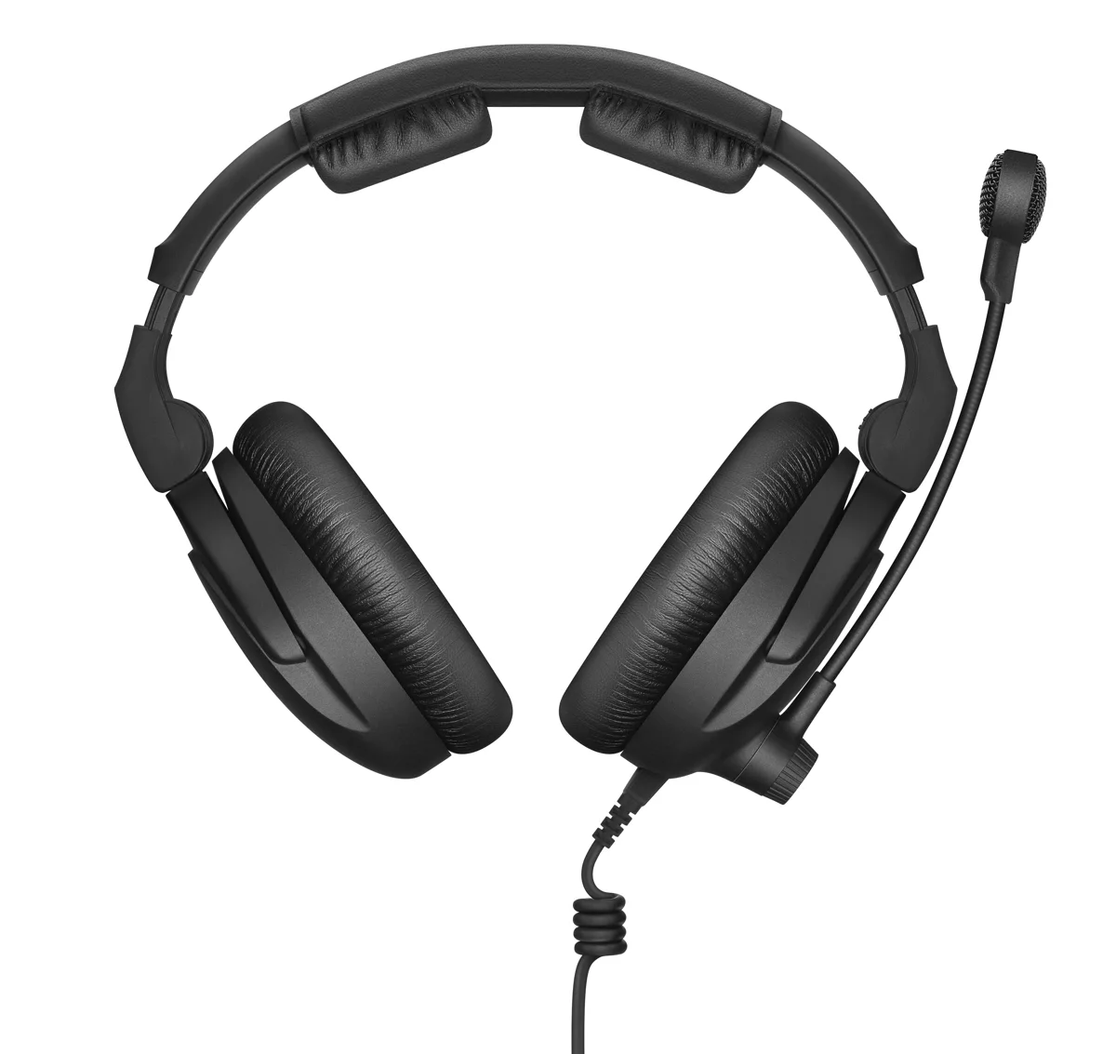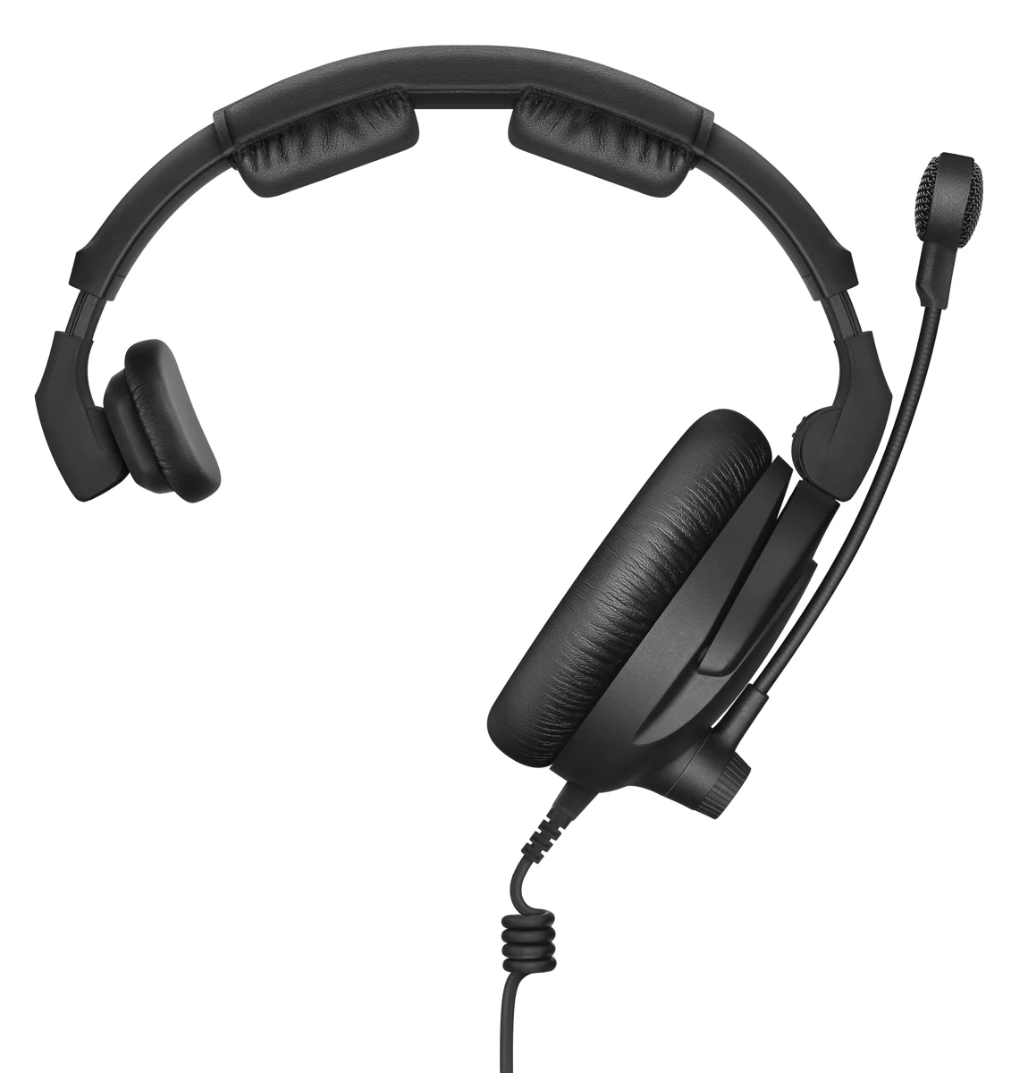
Alles, was für Profis wichtig ist
Egal ob für Monitoring, Backstage-Kommunikation oder bei der Kameraführung – die 300 PRO-Serie von Sennheiser bietet präzise und detailreiche Klangwiedergabe, hervorragenden Tragekomfort und schützt vor Geräuschen dank starker Außenabschirmung.
Durch das sorgfältig ausgewählte Material der geteilten Kopfbügelpolsterung, die sämtlichen Druck aus dem sensiblen Bereich der Fontanelle ableitet, und der Komfortzone für die Brillenbügel, sind die geschlossenen, ohrumschließenden Headsets äußerst angenehm zu tragen. Das besondere Design sorgt dafür, dass der Druck des Kopfhörers gleichmäßig über das gesamte Ohrpolster verteilt wird – das steigert den Komfort und minimiert Außengeräusche.
Beide Headsets sind mit einem Umgebungsgeräusche unterdrückenden Bügelmikrofon mit Superniere ausgestattet. Auch in einer lauten Produktionsumgebung sorgt es für klare Verständigung. Der Bügel ist robust, biegsam und drehbar.
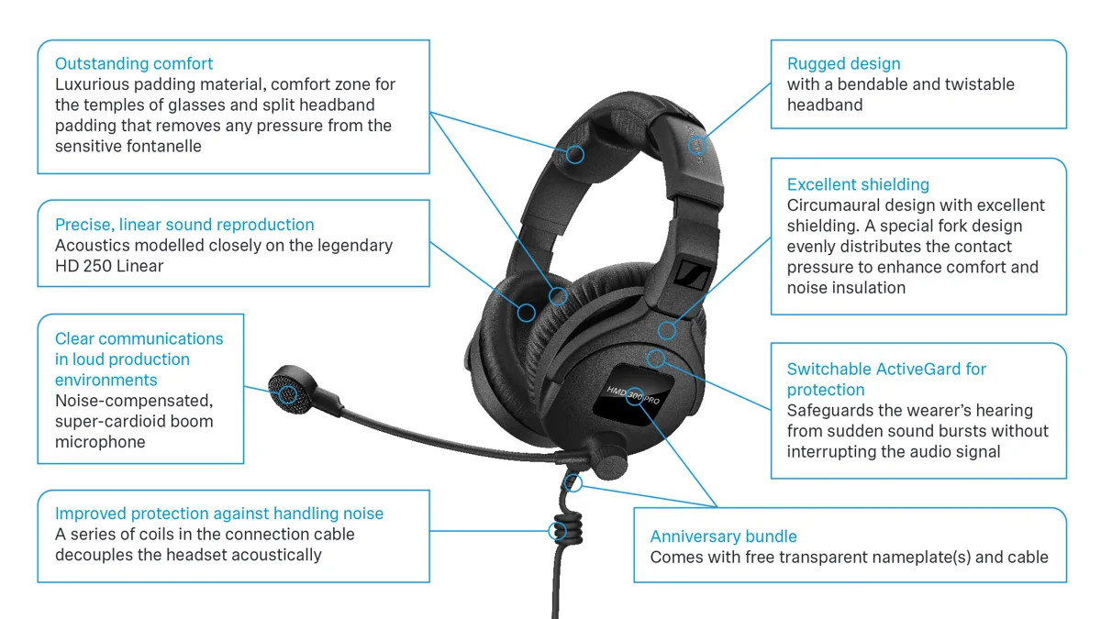

Sicherheit am Arbeitsplatz
Das Headset HMD 300 PRO ist mit der ActiveGard™ Technologie von Sennheiser versehen, die das Gehör des Trägers zuverlässig vor plötzlichen Klangausbrüchen schützt, ohne das Audiosignal zu unterbrechen. Damit bietet Sennheiser ein zusätzliches Sicherheits-Feature, das sich deutlich von anderen Schutzmaßnahmen gegen überraschende Störgeräusche abhebt. Das mit ActiveGard™ ausgestattete Modell erfüllt damit die European EC noise directive Richtlinien zur Sicherheit am Arbeitsplatz.

Im Set dabei
Das in jedem Set mitgelieferte abnehmbare Kabel ist zum Teil Spiralkabel und verringert so die Übertragung von Kabelgeräuschen auf das Headset. Zusätzlich beinhaltet das Bundle transparente Namensschilder, um Verwechslungen bei der Arbeit zu vermeiden.

📷 Link zur Bilddatenbank

Über Sennheiser
1945 gegründet, feiert Sennheiser in diesem Jahr sein 75-jähriges Bestehen. Die Zukunft der Audio-Welt zu gestalten und für Kunden einzigartige Sound-Erlebnisse zu schaffen – dieser Anspruch eint Sennheiser Mitarbeiter und Partner weltweit. Das unabhängige Familienunternehmen, das in der dritten Generation von Dr. Andreas Sennheiser und Daniel Sennheiser geführt wird, ist heute einer der führenden Hersteller von Kopfhörern, Lautsprechern, Mikrofonen und drahtloser Übertragungstechnik. Der Umsatz der Sennheiser-Gruppe lag 2019 bei 756,7 Millionen Euro. www.sennheiser.com

Lokaler Pressekontakt

Stefan Peters
Stefan.peters@sennheiser.com
+49 (5130) 600 - 1026

